„Kegel-Völker-Ball“
Beschreibung
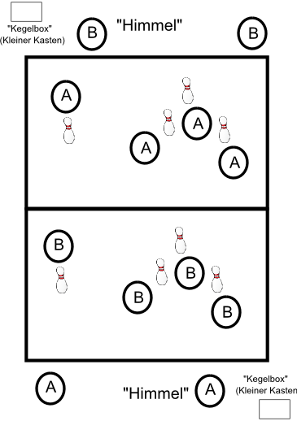
Gespielt wird in zwei gleich großen, durch eine Mittellinie geteilten Spielfeldern. Jeweils ein Spieler pro Mannschaft geht in den "Himmel" (hinter die Grundlinie des gegnerischen Feldes). Jeder Schüler stellt einen Kegel vor sich. Diese sind die eigentlichen Spieler. Die Schüler schützen ihren Kegel und versuchen, die Kegel der gegnerischen Mannschaft abzuschießen. Fällt ein Kegel um (auch durch eigenes Berühren) gilt man als abgeschossen und geht mit seinem Kegel in den „Himmel“. Wirft man aus dem „Himmel“ heraus einen gegnerischen Kegel ab, darf man wieder mit Kegel in sein Spielfeld.
Wichtig: Jeder Schüler soll, solange er im „Himmel“ ist, seinen Kegel in die „Kegelbox“ (siehe Abbildung) legen, damit niemand darüber stolpert.
Jede Mannschaft versucht aus ihrem Spielfeld und aus dem „Himmel“ heraus, gegnerische Kegel abzuwerfen. Die Partei, die zuerst keine Kegel mehr im Feld hat, verliert.

